1. Einleitung
   1. Ziel der Arbeit
   2. Gehirntumor Allgemeines:

Es gibt etwa 150 verschiedene Hirntumorarten, die entweder primär direkt im Gehirn entstehen oder durch metastasierende Tumoren aus anderen Geweben ins Gehirn wandern.

Es wird zwischen Tumoren bei Kindern und Erwachsenen unterschieden, die in ihrem Entwicklungsprozess stark verschieden sind und somit auch die Therapie spezifisch angepasst werden muss. (3)

Pädiatrische Hirntumore machen ein Viertel der kindlichen Krebserkrankungen aus und entstehen vor allem durch epigenetische Veränderungen, wie DNA-Methylierungen und Histonmodifikationen, die die Expression von Onkogenen und Tumorsuppressorgenen regulieren. Außerdem beeinflussen diese Veränderungen die Bildung von Krebsstammzellen und fördern das Tumorwachstum. Im Gegensatz zu Erwachsenen treten Mutationen eher selten auf, aber das Zellwachstum verläuft schneller. (3,4)

Tumore bei Erwachsenen bilden sich vor allem durch genetische Mutationen und werden von Umweltfaktoren und der Mikroumgebung beeinflusst. (2,3)

Jede Hirntumorart entwickelt sich aus mehreren spezifischen Ursprungszellen, wie Stammzellen, Vorläuferzellen oder reifen Zellen, sodass innerhalb einer Tumorgruppe verschiedene Subtypen existieren. Aufgrund des unterschiedlichen Differenzierungsgrades, der Lokation, spezifische Marker und der Herkunft der Ursprungszelle im Kleinhirn, können Tumore in Untergruppen klassifiziert werden. Die Ursprungszellen beeinflussen das spätere Verhalten des Tumors und reagieren unterschiedlich sensitiv gegenüber genetischen Mutationen, was entscheidend für Tumorwachstum, Prognose, Therapieverfahren und Rückfallrisiko ist. So transformiert nicht jede mutierte Stammzelle gleich direkt, sondern differenziert zuerst in begrenzte Vorläuferzellen. Außerdem sind reifere Zellen resistenter gegenüber Transformationen, als Stamm- oder Vorläuferzellen. (5, 1, 3)

Zusätzlich zu der Ursprungszelle, gibt es auch die sogenannte „Zelle der Mutation“, die nicht unmittelbar transformiert wird, sondern sie ist die erste Zelle, die eine relevante genetische Veränderung besitzt, die bestimmte tumorbildende Signalwege aktiviert. (5)

Die Tumorgradierung von Grad 1 bis 4 der Hirntumore erfolgt gemäß WHO „Blue Book“, der fünften Ausgabe von 2021, aufgrund histopathologischer, klinischer und molekulare Erkenntnisse. Grad 1 sind langsam wachsende, gutartige Tumore, während Grad 4 hochgradig heterogene, schnell wachsende, meist tödlich verlaufende Tumore beinhaltet. (WHO_01 und ML_01)

1.2.1) Krebsstammzellen:

Die Entwicklung des Nervensystems basiert auf einem Gleichgewicht zwischen der Selbsterneuerung und Differenzierung von neuronalen Stammzellen, welches im Gehirn hochpräzise reguliert wird. Wird dieser Prozess jedoch gestört, durch zum Beispiel Mutationen, kann dies zur Bildung von Subpopulationen von Tumorzellen führen, die stammzellähnliche Eigenschaften aufweisen und zur Entstehung von Hirntumoren beitragen. Diese Zellen werden Krebsstammzellen (CSC) genannt und blockieren die normale Differenzierung von Vorläuferzellen und sorgen für eine unkontrollierte Proliferation, was zu Tumorwachstum, Therapieresistenz und Rückfällen führt.

Stammzellen sind die häufigsten Tumorauslöser, aber es können auch differenzierte Vorläuferzellen durch genetische oder epigenetische Mutationen stammzellähnliche Eigenschaften erwerben. Führt dies zu einer Dedifferenzierung oder zu einer aktiven Blockade der Dedifferenzierung, gehen die Zellen in einen proliferativen Zustand über und bilden die Grundlage für die Tumorentstehung.

Eine besondere Eigenschaft von Krebsstammzellen ist die Resistenz gegenüber aggressiven Behandlungen wie Strahlen- oder Chemotherapie. Grund dafür ist ihre Überlebensfähigkeit durch verbesserte DNA-Reparaturprozesse, Aktivierung von Checkpoints und der Unterstützung der Tumormikroumgebung. Außerdem sind Krebsstammzellen in der Lage durch die Reaktivierung von tumorrelevanten Signalwegen und Aktivierung von Genen, die die Selbsterneuerung der Zellen fördern, Zelltypen aus der heterogenen Tumormasse nach einer Therapie zu regenerieren, was häufig zu Rückfällen führt. (1,2)

Eine wesentliche Rolle spielt auch die Tumormikroumgebung, wo die Krebsstammzellen in bestimmten hypoxischen Nischen liegen und nicht zufällig im Tumor verteilt sind. Dort finden neuronale Aktivitäten und Interaktionen mit Immunzellen statt, die zur Entwicklung und Erhalt des Tumors beitragen. (2,4)

1.2.2) Medulloblastome:

Medulloblastome zählen zu den häufigsten und gefährlichsten pädiatrischen Gehirntumoren, die meist nur mit Kombinationen aus Strahlen- und Chemotherapien bekämpft werden können und somit schwere Nebenwirkungen aufweisen. Sie werden mit dem WHO Grad vier klassifiziert und können anhand ihres Ursprungsortes in vier molekulare Gruppen unterteilt werden. (1,2)

Gruppe 1 ist ein desmoplastischer Subtyp, der aus Granulozyten-Vorläuferzellen im Kleinhirn entsteht und durch den Sonic-Hedgehog-Signalweg gesteuert wird. Hingegen ist Gruppe 2 ein klassischer Subtyp, der seinen Ursprung aus Vorläuferzellen im dorsalen Hirnstamm hat und durch den WNT-Signalweg reguliert wird. Das Kennzeichen von Gruppe 3 ist eine Myc-Überexpression in verschiedenen Vorläuferzellen und Gruppe 4 besitzt Ursprungszellen aus der oberen Rhombenlippe. Diese vier Hauptgruppen lassen sich in weitere 12 Untergruppen einordnen, die individuelle Therapieverfahren benötigen, um den Tumor bestmöglich behandeln zu können. (1, 5)

1.2.3) Gliome:

Gliome gehören zu den häufigsten Arten von Hirntumoren und ähneln normalen Gliazellen. Sie werden in neurale, proneurale, klassische und mesenchymale Subtypen unterteilt, die einen Tumorgrad von 1 bis 4 aufweisen können. Zu ihrer Entwicklung gibt es zwei unterschiedliche Ansätze. Einerseits können Gliome aus neuronalen Stammzellen entstehen, wenn zum Beispiel Mutationen auftreten, andererseits sind oligodendrozytäre Vorläuferzellen mitverantwortlich fürs Tumorwachstum, da sie anfällig für genetische Veränderungen sind. (5)

Der gefährlichste Subtyp unter ihnen ist das Glioblastom, das einen WHO Grad 4 aufweist und auch bei Behandlung oft einen tödlichen Verlauf nimmt. (1,2)

1.2.4) Therapieansätze:

Die Behandlung von Hirntumoren ist sehr individuell und komplex. Deshalb ist es meist schwierig die korrekte Therapie zu finden. Oft reagieren Kinder besser auf Behandlungen als Erwachsene, aber die Nebenwirkungen können stärker sein und langfristige Nachfolgen haben. Bei Erwachsenen ist die Gefahr von Metastasenbildung und Rückfällen jedoch größer, was zu schlechteren Prognosen führt. (3) Durch das Vorhandensein von therapieresistenten, reaktiven Krebsstammzellen, wirken Strahlen- und Chemotherapien, auch bei mehrmaliger Anwendung nur palliativ und erschweren die Behandlung zusätzlich. (2) Außerdem behindert die Blut-Hirn-Schranke den Zugang für Chemotherapeutika und andere Medikamente gegen den Tumor. Um dies zu überwinden, wird mit der invasiven Variante die Blut-Hirn-Schranke direkt angegriffen und so geöffnet. Es gibt auch eine non-invasive Methode, wo Nanopartikel mit dem Wirkstoff über Rezeptoren hindurchtransportiert werden. (3)

Das Wissen über die genetischen und epigenetischen Eigenschaften, sowie der Ursprungszelle und molekulare Mechanismen der Tumorentstehung bildet die Grundlage für wirksame Therapien. Das langfristige Ziel ist eine personalisierte Behandlung, die einen direkten und effektiven Angriff auf die Tumorzellen ermöglicht, um das umliegende gesunde Gewebe zu schonen. (1,2). Dies kann durch Kombinationen von Standardtherapien mit Immuntherapien erreicht werden, die verschiedene Signalwege blockieren, Krebsstammzellen zerstören oder ihre Empfindlichkeit gegenüber Chemotherapien erhöhen. Die richtige Dosierung und die Reihenfolgen spielen dabei eine entscheidende Rolle. (2,3)

Weiteres sind Informationen über die Tumormikroumgebung relevant, um gezielten Veränderungen zu ermöglichen und den Angriff auf hypoxische Nischen zu verbessern, was zu einem Behandlungserfolg beitragen kann. (2)

* 1. Magnetresonanztomografie:

Magnetresonanztomografie (MRT) dient zur Bildgebung von Hirntumoren und auch anderen Geweben. Mit Hilfe des MRTs lassen sich die morphologischen, zellulären, vaskulären, funktionellen und metabolischen Eigenschaften des Tumors hochauflösend abbilden. Die Interpretation eines MRTs erfordert ein sehr gutes Fachwissen und ist relevant für die korrekte Diagnose, Therapieplanung und die Bewertung des Behandlungserfolges. Es wird zwischen morphologischen und funktionalen MRT-Techniken unterschieden, die unterschiedlich angewendet werden. Um die bestmögliche Diagnose erzielen zu können, werden meist Kombinationen verschiedener Techniken herangezogen. (1,2)

* + 1. Konventionelle MRT:

Die konventionelle Bildgebung ist das Standardverfahren, wo verschiedene Sequenzen genutzt werden, wie dreidimensionale T1- und T2-gewichtete Sequenzen, sowie Fluid-Attenuated Inversion Recovery (FLAIR) Sequenzen, wo das Signal von freien Flüssigkeiten unterdrückt wird. Dadurch werden die Gewebedichte und -architektur bewertet und es können Aussagen über Lage, Größe und die Beziehung zu gesundem Gewebe getroffen werden. Mit Hilfe der hochsensitiven suszeptibilitätsgewichteten Bildgebung (SWI) können Verkalkungen und Nekrosen durch unterschiedlich starke Magnetisierbarkeit besser unterschieden werden. (1,2)

* + 1. Diffusionsgewichtete Bildgebung (DWI):

DWI misst die zufällige Brown’sche Bewegung von Wassermolekülen und veranschaulicht die ungehinderte Diffusion von Wasser im Gewebe. Durch die Bestimmung des apparenten Diffusionskoeffizienten (ADC) kann indirekt die Zelldichte angegeben werden. Je dichter das Gewebe, desto kleiner ist der ADC, weil die Diffusion erschwert wird. So kann Tumorgewebe mit hoher Zellularität vom normalen Gewebe unterschieden und Rückschluss auf den Tumorgrad gezogen werden. Ist der ADC größer als im Normalfall, können cystische oder nekrotische Regionen vorliegen, da die Diffusion hier erleichtert wird. (1,2)

* + 1. Perfusions MRT:

Hier werden die drei Methoden dynamische Suszeptibilitätskontrast MRT (DSC), dynamische Kontrastverstärkung (DCE) und Arterielle Spin-Labeling (ASL) unterschieden, die zur Bestimmung des Tumorgrades genutzt werden.

DSC ist die am häufigsten angewendete Methode und erfasst das relative, zerebrale Blutvolumen. Dies wird erreicht durch die Bestimmung von Signalverlusten durch Suszeptibilitätseffekte mit Hilfe eines Kontrastmittels. Je höher dieser Wert ist, desto höhergradiger ist auch der Tumor.

DCE misst die Kapillarpermeabilität von Gefäßen unter Verwendung eines Kontrastmittels, welches durch zerstörte Tumorgefäße in das umliegende Gewebe eindringen kann. Je höher diese Permeabilität ist, desto aggressiver ist der Tumor. Aufgrund der längeren Scan-Zeit und der komplexen Nachbearbeitung, wird diese Methode aber nicht sehr oft verwendet.

Alternativ gibt es noch die non-invasive ASL-Methode ohne Kontrastmittel, die die magnetischen Protonen im Blut nutzt um diese mit einem Inversionspuls zu markieren. Dieses MRT Bild wird dann mit einem Referenzbild verglichen, um die Perfusion zu bestimmen. (1,2)

* + 1. Diffusionstensor-Bildgebung (DTI):

DTI ermöglicht die Darstellung der Nervenbahnen (white matter tracts), durch die Messung der Diffusion von Wasser in den Nervenfasern. Diese ist entlang der Faserbündel stärker ausgeprägt als senkrecht dazu. Die entstehenden MRT-Bilder werden in den Farben Rot, Grün und Blau dargestellt, die die verschiedenen Diffusionsrichtungen anzeigen. Durch das Wissen über den Verlauf der Nervenfasern, können chirurgische Eingriffe zur Schonung des gesunden Gewebes besser geplant werden, Vorhersagen über postoperative Defizite getroffen werden und die Therapie überwacht werden. (1,2)

* + 1. Magnetresonanzspektroskopie (MRS):

MRS ist eine non-invasive in vivo Technik, die biochemische Veränderungen feststellt und zur Analyse nicht sichtbarer Tumorbereiche verwendet wird. Es werden mit Hilfe eines Magnetfeldes und einem Radiofrequenzimpuls die Signale der Protonen im Wasserstoffkern erfasst, die je nach Molekül unterschiedlich stark sind. So entsteht eine Reihe von Peaks entlang der x-Achse von verschiedenen Metaboliten, wobei die Fläche unter der Kurve die Konzentration angibt und dadurch Aussagen über den Tumor getroffen werden können. Bei Vorhandensein eines Tumors sind zum Beispiel erhöhtes Cholin und niedriges N-Acetylaspartat hinweisende Marker. Da MRS nicht sehr genau ist, wird es nur in Kombination mit anderen Techniken verwendet. (1,2)

* + 1. Funktionelle MRT:

Das funktionelle MRT misst indirekt die neuronale Aktivität durch Bestimmung des Blood Oxygenation Level Dependent (BOLD) Signal. Dabei wird das Verhältnis von sauerstoffreichem zu sauerstoffarmen Hämoglobin erfasst, die unterschiedliche magnetische Eigenschaften aufweisen und das BOLD-Signal beeinflussen. Bei Gehirnaktivitäten kommt es zu einem Anstieg des sauerstoffreichen Hämoglobins und des BOLD-Signals. Die Kenntnis über die Lage der neuronalen Aktivitäten ist relevant für die Planung von Operationen, um diese Funktionen nicht zu schädigen. (1,2)

* + 1. Zukünftige Techniken:

Radiomics und künstliche Intelligenz werden in Zukunft verwendet werden, um die MRT-Bildgebung genauer und schneller zu analysieren.

Radiomics extrahiert Merkmale von der Region of Interest (RoI), die mit freiem Auge nur schlecht erkennbar sind, wie zum Beispiel Grauabstufungen, Körnigkeit, Vorhandensein von Mustern oder auch Mittelwert und Median. Nach der Extraktion werden die Bilder in quantitative Daten umgewandelt und mittels statistischer Modelle oder maschinellen Lernen verarbeitet. Dadurch ergeben sich Verbesserungen in der Diagnose, aber es kommt auch zu Einschränkungen durch eingeschränkte Standardisierung und geringe Robustheit.

Eine Art von künstlicher Intelligenz ist maschinelles Lernen, wo Wissen automatisch erlernt wird anhand von einem Trainingsdatensatz und bestimmte Merkmale extrahiert werden. Hierbei gibt es mehrere Arten, die im Abschnitt xx noch genauer erläutert werden. Es ergeben sich dadurch Vorteile wie die Entfernung von Bewegungsartefakten und Korrekturen von Störungen, die die Bildqualität beeinflussen. Allerdings werden eine große Menge an Trainingsdaten und Speicherplatz benötigt, um ein gut funktionierendes Modell zu erhalten. (1)

* 1. Machine Learning: welche Modelle, was ist aktuell, Vorteile / Nachteile zu jedem Modell -> CNN Modell erklären -> Erkennung von Tumor durch ML
  2. CNN

Ein Convolutional Neural Network dient zur Erkenntnis von Eigenschaften und Merkmalen von Bildern. Im Gegensatz zu vollständig verbundenen Netzen ist bei einem CNN nicht jedes Neuron mit jedem Neuron der Eingabeschicht bzw. der vorherigen Schicht verbunden, sondern nur mit wenigen Neuronen in ihrer näheren Umgebung. Es liegt also ein anderes Verbindungsmuster zwischen den Schichten vor.

Ein CNN – Modell besteht aus einer Abfolge von Convolutional Layers und Pooling Layers. So wird die Bildgröße immer kleiner, jedoch die Anzahl der Merkmale größer, was sich positiv auf die Lernfähigkeit des Modells auswirkt. Zum Schluss gibt es eine vollständig verbundene Schicht, die die Vorhersage ausgibt.

Convolutional Layer erkennen kleinteilige Merkmale, die in den nachfolgenden Schichten zu übergeordneten Merkmalen verbunden werden. Die Bildbereiche, die von jeder Konvolutionsschicht erfasst werden, werden mit zunehmender Netzwerktiefe immer größer.

Pooling Layer verkleinern das Eingabebild, was zu vielen Vorteilen führt wie die Reduzierung der Rechenlast und Anzahl an Parameter, Senkung des Risikos von Overfitting und Modell wird weniger anfällig für Verschiebungen (location invariance).

Ein gutes Modell erkennt gleiche Inhalte im Bild unabhängig von deren Lage, das bedeutet es ist invariant. Um das zu erreichen, wendet es die gleichen Berechnungen an unterschiedliche Bildteile an. [1][2]

1. Methoden und Materialien

Dieser Abschnitt beinhaltet Details zu den verwendeten Daten sowie Python und die zusätzlich installierten Bibliotheken

* 1. Hardware und System:

Der Code wurde auf einem HP Notebook 15-ay589ng geschrieben, welches einen Intel(R) Core(TM) i3-6006U Prozessor besitzt und auf dem Betriebssystem Microsoft Windows 10 Home läuft.

* 1. Datenset:

Das Datenset „Brian Tumor Dataset“ wurde am 08.März 2025 von der Internetseite kaggle heruntergeladen und umfasst 2513 MRT-Bilder der Klasse Brain Tumor (55%) und 2087 MRT-Bilder der Klasse Healthy (45%). Sie sind entsprechend ihrer Klasse in 2 getrennte Ordner aufgeteilt. Außerdem enthält es eine CSV-Datei, die die Metadaten der einzelnen Bilddaten beinhaltet.

Der Pfad zu den Ordnern wurde in Python definiert, um den Zugriff auf die Bilddaten zu ermöglichen.

Link: <https://www.kaggle.com/datasets/preetviradiya/brian-tumor-dataset>

* 1. Python

Die Programmiersprache Python wurde 1991 erstmals veröffentlicht und ist eine frei zugängliche, kostenlose Software für alle Plattformen. Durch die Verwendung von Einrückungen statt geschwungener Klammern, ist sie sehr gut lesbar und übersichtlich. Außerdem enthält Python eine umfangreiche Standardbibliothek und unterstützt eine große Anzahl von Zusatzpaketen. Sie ist für Machine Learning gut geeignet, um Modelle zu erstellen, trainieren und verbessern.

(<https://www.python.org/doc/essays/blurb/>)

(<https://www.bluebranch.de/lexikon/python>)

Für diese Arbeit wurde die Python Version 3.12.5 verwendet und der Code in einem Jupyter Notebook erstellt. Dazu wurde die Software Visual Studio Code verwendet, wo die Befehle direkt zeilenweise geschrieben, bearbeitet und getestet wurden.

Damit die Befehle ausgeführt werden konnten, wurden zusätzlich die Bibliotheken os, TensorFlow, matplotlib.pyplot installiert. Um die Konfusion Matrix erstellen zu können, wurde von der Bibliothek sklearn.metrics die Funktion ConfusionMatrixDisplay importiert.

* 1. TensorFlow

Tensor Flow ist eine Bibliothek, die seit November 2015 öffentlich zugänglich ist und von Google entwickelt wurde, um Deep Learning Anwendungen zu unterstützen. Obwohl sie ursprünglich in der Sprache C++ geschrieben wurde, wird sie am häufigsten in Python genutzt, unter anderem zur Klassifikation von Bildern. Mit Hilfe von Tensor Flow werden Modelle aus neuronalen Netzen erstellt. In jedem Netzpunkt (Neuron) werden die Bilddaten (Tensoren) bearbeitet und fließen über die Netzlinien zum nächsten Punkt. So können Algorithmen erzeugt werden und es entsteht ein Berechnungsgraph. [1]

* 1. Keras

Keras ist seit 2017 eine Erweiterungsbibliothek und Bestandteil von Tensor Flow, weshalb sie nicht extra installiert werden muss. Das Erstellen von Berechnungsgraphen wird dadurch einfacher und außerdem werden weniger Codezeilen für das Modell benötigt. [1]

Es enthält auch Regularisierungstechniken wie Data Augmentation, wo durch Drehen, Spiegeln und leichte Verschiebungen der Bilder, der Trainingsdatensatz künstlich vergrößert wird.

Für diese Arbeit wurde Keras zum Entwickeln des sequenziellen CNN-Modells aus drei aufeinanderfolgenden Blöcken aus Convolutional Layer und Pooling Layer mit anschließender vollständig verbundener Schicht verwendet. Zuerst wurden die Bilder mit der Funktion ImageDataGenerator normalisiert, bestimmte Parameter angepasst (Data Augmentation) und in 80% Trainingsdaten und 20% Validierungsdaten gesplittet. Dann wurde das Modell erstellt und die letzten Einstellungen für das Modelltraining festgelegt, wie zum Beispiel die Bildgröße und die Anzahl der Merkmale. Zum Schluss wurden die Daten übergeben und die Epochen definiert, wie oft der gesamte Trainingsdatensatz durchlaufen werden soll. Um Overfitting zu vermeiden, wurde die Keras-Funktion EarlyStopping verwendet, wo das Training nach einer bestimmten Anzahl von Epochen abbricht, sobald die Vorhersagegenauigkeit der Validierungsdaten nicht mehr gesteigert wird. [2]

Durch die hohe Anzahl der Bilder ist das Trainieren des Modells sehr zeitintensiv, aber notwendig um eine sehr hohe Genauigkeit zu erreichen, damit es zukünftig die richtigen Vorhersagen treffen kann.

* 1. Matplotlib

Die Bibliothek Matplotlib dient dazu, Daten auf eine einfache und schnelle Art grafisch darzustellen. Mit ihrer Hilfe lassen sich eine Vielzahl von Diagrammen inklusive deren Achsen erstellen wie zum Beispiel Liniendiagramm, Balkendiagramme, Matrizen oder Boxplots. Außerdem dient es zur Visualisierung von Bildern.

Matplotlib.pyplot wurde hierzu verwendet um die ersten MRT-Bilder abzubilden, die Plots für Genauigkeit- und Verlustfunktion anzuzeigen und für die Erstellung der Konfusionsmatrix [3][1]

* 1. Konfusionsmatrix

Um die Qualität der Vorhersagen dieses Modells zu bestimmen, wurde eine Konfusionsmatrix erstellt, die die Vorhersagen mit den korrekten Zielwerten vergleicht. Dadurch wurden die falsch positiven und negativen sowie die korrekt positiven und negativen Vorhersagen bestimmt und analysiert, ob dieses Modell gut geeignet ist oder nicht. [2]

Außerdem wurde der Klassifikationsbericht erstellt, der die Relevanz, Sensitivität und den F1 Score anzeigt.

Die 3 Parameter noch näher erklären

* 1. kk

1. Ergebnis -> Code v6 war am allerbesten laut Matrix!!!
   1. Darstellung der MRT-Bilder

Um zu Überprüfen, ob der Pfad auf die richtigen Ordner zugreift, wurde jeweils das erste Bild der beiden Unterordner „Brain tumor“ und „Healthy“ visuell dargestellt (Fig 1 -> Querverweis)

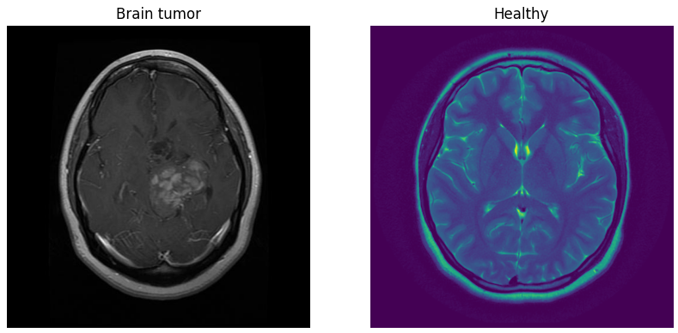

* 1. Bildeinstellungen und Erstellung CNN – Modell:

Für das CNN- Modell waren mehrere Läufe des Codes nötig, um die geeigneten Parameter herauszufinden. Unter anderem wurden zuerst Einstellungen zur Data Augmentation, wie Drehung, Spiegelung und Verschiebung angepasst und dann eine unterschiedliche Anzahl an Epochen ausprobiert.

Das CNN-Modell allgemein wurde aus 3 aufeinanderfolgenden Blöcken aus Convolutional Layer und Pooling Layer mit anschließender vollständig verbundener Schicht erstellt. Die Bildgröße betrug beim Start 150x150 Pixel mit 32 Kanälen und bei der Ausgabe 17x17 Pixel mit 128 Kanälen.

Fig. Blabla zeigt in der ersten Spalte um welche Schicht es sich handelt und in der zweiten Spalte ihre dazugehörigen Werte. Die Breite und Höhe des Bildes werden in den Pooling Schichten um die Hälfte kleiner, während die Anzahl der Kanäle verdoppelt wird. Bei Flatten wird ein 1D-Vektor erzeugt mit 36992 Einträgen, was sich aus der Multiplikation von Höhe, Breite und Kanälen der letzten Pooling Schicht ergibt. Dense_2 zeigt die vollständige verbundene Schicht mit 128 Kanälen und die letzte Schicht gibt die Ausgabe für ein binäres Modell an mit Wahrscheinlichkeit von 0 oder 1.

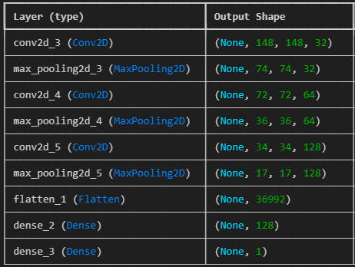

Um die Bedeutung dieser Faktoren zu verdeutlichen, wurde das Modell mit sehr hoher Genauigkeit mit einem Modell mit niedriger Genauigkeit verglichen.

3.2.1) Modell mit niedriger Genauigkeit:

Um den Bilddatensatz künstlich zu vergrößern, wurden zunächst die Parameter für Drehung, Spiegelung, Zoom und horizontale / vertikale Verschiebung auf je 10% festgelegt. Für die Trainingsdaten ergab sich dadurch bei 10 Epochen jedoch nur eine Genauigkeit von 86,85% und ein Verlust von 30,23%. Für die Validierungsdaten betrug die Genauigkeit nur 79,54% und der Verlust 45,44%.

Mit 20 Epochen, aber gleichbleibenden Parametern wurde für die Trainingsdaten eine Genauigkeit von 94,82% erreicht und ein Verlust von 13,44%, für die Validierungsdaten ergab sich eine Genauigkeit von 83,57% und ein Verlust von 39,97%.

3.2.2) Modell mit sehr hoher Genauigkeit:

Die Bilder in diesem Modell wurden zuvor nur normalisiert, aber diesmal keine Data Augmentation vorgenommen. Dadurch ergab sich bei 10 Epochen eine sehr hohe Genauigkeit für die Trainingsdaten von 99,93% und ein Verlust von 0,66%. Für die Validierungsdaten betrug die Genauigkeit 98,80% und der Verlust 3,04%.

Um die Stabilität des Modells zu überprüfen wurde der Code viermal mit unveränderten Einstellungen ausgeführt und es wurde bei jedem Lauf eine Genauigkeit von >99% erzielt.

* 1. Visuelle Darstellung Genauigkeit und Verlust:

Um die Genauigkeit und den Verlust der Modelle vergleichen zu können, wurden diese graphisch dargestellt und gegenübergestellt.

Die Plots zeigen, dass sich Genauigkeit und Verlust genau andersrum verhalten. Desto höher die Genauigkeit, desto geringer ist der Verlust.

In Fig. 1 und 3 sind die Ergebnisse aus dem Modell mit niedriger Genauigkeit und hohen Verlust dargestellt, wo der Graph des Validierungsdatensatzes sehr starke Schwankungen aufweist.

Im Vergleich dazu, sind die Ergebnisse des Modells mit sehr hoher Genauigkeit und sehr geringen Verlust stabil und es gibt nur einen Peak bei Epoche 5, gezeigt in Fig 2 und 4.

|  |  |  |
| --- | --- | --- |
|  |  |  |
|  |  |  |
|  |  |  |

* 1. Confusion matrix:

Die Confusion matrix des schlechtesten Modelllaufes wurde hier mit jener des besten Laufes gegenübergestellt. Fig xy zeigt, dass 429 Bilder von Gesunden als richtig Negativ und 352 Bilder mit Tumor als richtig Positiv erkannt wurden. Falsch Positiv wurden jedoch 73 Bilder als Tumor identifiziert, obwohl es gesunde Aufnahmen zeigt und 65 Bilder wurden fälschlicherweise Negativ angezeigt, obwohl diese einen Tumor aufweisen.

Beim Modell mit der höchsten Genauigkeit zeigt Fig yx, dass 499 Gesunde als richtig Negativ und 416 Erkrankte als richtig Positiv klassifiziert wurden. Nur drei Bilder wurden fälschlicherweise als Tumor identifiziert und ein einziges Tumorbild als falsch Gesund erkannt.

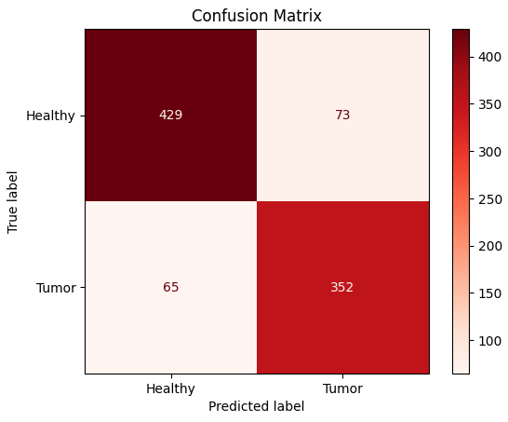

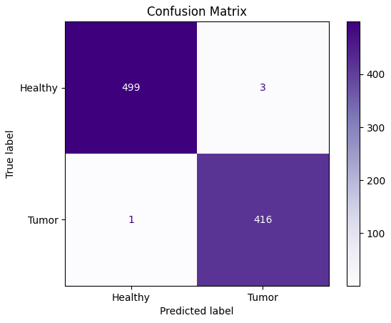

Fig ertk stellt die vier Matrizen der Modellläufe ohne Data Augmentation dar, die jeweils eine Genauigkeit von > 99% aufweisen und somit die Robustheit des Modells bestätigen.

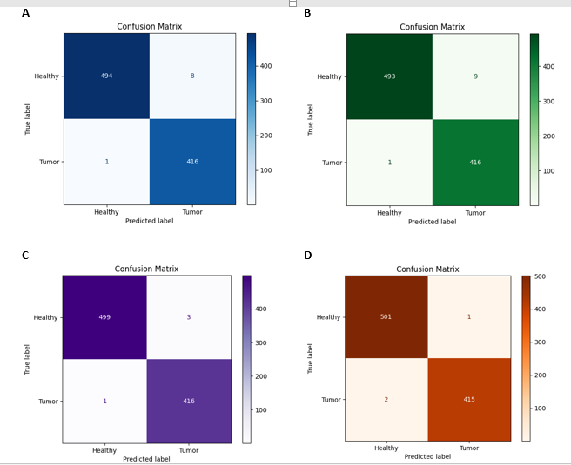

* 1. Klassifikationsbericht:

Schlechtes Modell:

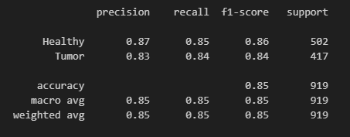

* 1. Kk

1. Diskussion:

Die unterschiedliche Qualität der beiden Modelle ergibt sich durch die Data Augmentation der Bilder. Da durch die horizontale / vertikale Verschiebungen der Bilder und Zoom Effekt manche Tumore nicht mehr oder nur noch teilweise abgebildet werden, macht das Modell falsche Vorhersagen und es wird ungenau. Eine erhöhte Epochenanzahl hat nur wenig Verbesserung gezeigt. Zur Bestätigung der Theorie, dass die Data Augmentation der Grund ist, wurde der Wert für die Drehung auf 10% verändert und ebenfalls eine Genauigkeit von >99% erzielt, wodurch das Modell auch Tumore auf gedrehten korrekt erkennt, da hier trotzdem alle Teile des Bildes erhalten bleiben.

Es ist sehr wichtig geeigneten Parameter zu definieren um das Modell reproduzierbar, stabil und hochgenau zu entwickeln.

Bei Confusion Matrix: Wenn 8 als falsch falsch positiv -> nicht so schlimm, da nach weiteren Untersuchungen festgestellt werden, dass doch kein Tumor vorliegt -> besser für Patient

Wenn aber falsch negativ identifiziert und der Patient fälschlicherweise als Gesund diagnostiziert wird, obwohl dieser in Wahrheit Tumor hat -> sehr schlecht

Matrix C zeigt die besten Vorhersagen, hingegen Matrix D 2 Tumorbilder nicht erkennt, was deshalb schlechter ist, als bei den anderen 3 Läufen.

[1] T. Hope, Y. Resheff, and I. Lieder, *Einführung in TensorFlow : Deep-Learning-Systeme programmieren, trainieren, skalieren und deployen*. O’Reilly, 2018.

[2] Géron A., *Praxiseinstieg Machine Learning mit Scikit-Learn und TensorFlow : Konzepte, Tools und Techniken für intelligente Systeme*. o’Reilly, 2018.

[3] “matplotlib.pyplot — Matplotlib 3.5.3 documentation.” Accessed: Apr. 26, 2025. [Online]. Available: https://matplotlib.org/3.5.3/api/_as_gen/matplotlib.pyplot.html